Documentación de Endpoints - Rol C Matías Labra (Gestión de Tareas y Hábitos)
Consideraciones Generales:
- Base URL: /api
- Autenticación: Todos los endpoints requieren que se envíe un Token JWT válido en las cabeceras de la petición usando el formato: Authorization: Bearer <token>.
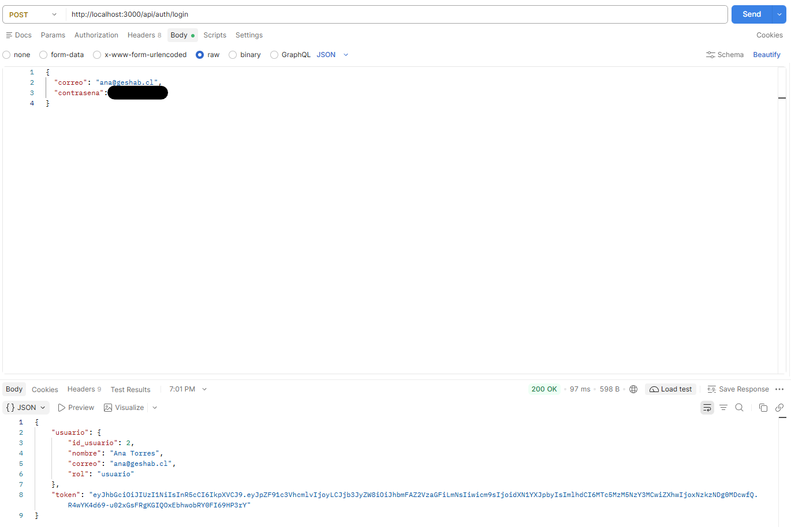
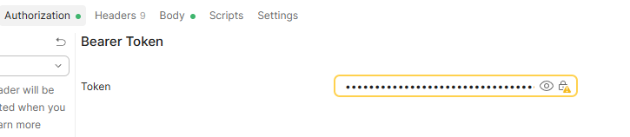

- Seguridad: Cada controlador extrae el id_usuario directamente del token (req.usuario.id_usuario). Ningún usuario puede acceder, modificar ni eliminar datos que pertenezcan a otro usuario.

1. Gestión de Tareas (RF-01)
- GET /tareas
  - Descripción: Obtiene la lista de tareas del usuario autenticado ordenadas por fecha límite.
  - Respuesta Exitosa (200): Arreglo de objetos tarea.
  - Errores: 401 (Sin token/Token inválido), 500 (Error de servidor).
- POST /tareas
  - Descripción: Crea una nueva tarea para el usuario.
  - Body (JSON): titulo (string, req), descripcion (string, opc), fecha_limite (YYYY-MM-DD, req), prioridad ('alta', 'media', 'baja', req).
  - Respuesta Exitosa (201): Objeto de la tarea recién creada.
  - Errores: 400 (Datos inválidos - ZodError), 401, 500.
- PUT /tareas/:id
  - Descripción: Actualiza los datos o el estado (completada) de una tarea.
  - Body (JSON): Mismos campos que el POST, sumando completada (boolean).
  - Respuesta Exitosa (200): Objeto de la tarea actualizada.
  - Errores: 400 (Datos inválidos), 401, 404 (No encontrada o no pertenece al usuario), 500.
- DELETE /tareas/:id
  - Descripción: Elimina una tarea específica.
  - Respuesta Exitosa (200): {"mensaje": "Tarea eliminada exitosamente"}.
  - Errores: 401, 404, 500.

2. Hábitos Adoptados (RF-02)
- GET /habitos
  - Descripción: Obtiene los hábitos que el usuario ha adoptado o creado.
  - Respuesta Exitosa (200): Arreglo de objetos habito.
  - Errores: 401, 500.
- POST /habitos
  - Descripción: Adopta una plantilla del sistema o crea un hábito personalizado.
  - Body (JSON): id_plantilla (int, opc), nombre (string, req), frecuencia ('diaria', 'semanal', req), meta (string, opc), horario_objetivo (HH:MM, opc), activo (boolean, opc).
  - Respuesta Exitosa (201): Objeto del hábito creado.
  - Errores: 400, 401, 500.
- PUT /habitos/:id
  - Descripción: Modifica los parámetros de un hábito (meta, horario) o lo desactiva.
  - Body (JSON): Mismos campos que el POST.
  - Respuesta Exitosa (200): Objeto del hábito actualizado.
  - Errores: 400, 401, 404, 500.
- DELETE /habitos/:id
  - Descripción: Elimina un hábito adoptado y todo su historial de cumplimiento en cascada.
  - Respuesta Exitosa (200): {"mensaje": "Hábito eliminado exitosamente"}.
  - Errores: 401, 404, 500.

3. Cumplimiento y Progreso (RF-03, RF-04)
- POST /habitos/:id/cumplimientos
  - Descripción: Registra que un hábito fue cumplido en una fecha específica.
  - Body (JSON): fecha (YYYY-MM-DD, req).
  - Respuesta Exitosa (201): Objeto del registro creado.
  - Errores: 400 (Fecha futura, formato inválido, o hábito ya marcado ese día - Error PostgreSQL 23505/23514), 401, 404, 500.
- GET /progreso?periodo=semanal|mensual
  - Descripción: Calcula y devuelve la racha actual ininterrumpida de cada hábito activo del usuario, junto con los días cumplidos en el período solicitado.
  - Parámetros Query: periodo (requerido, debe ser "semanal" o "mensual").
  - Respuesta Exitosa (200)
  - Errores: 400 (Parámetro query inválido), 401, 500.

